－注意事項－

１．出店申込み
（１）出店申込みは、所定の申込書に記入してください。
（２）同一住所からの複数のお申し込みはできません。1住所につき1件のみの受付となります。
（３）申込書の提出方法は、持参、郵送、FAX、E-mailです。
①持参の場合は、広島中央エコパーク管理棟１階事務室にお越しください。
②郵送の場合は、お問い合わせに記載の住所に送付してください。
③FAXの場合は、お問い合わせに記載のFAX番号に送信してください。
④E-mailの場合は、申込書をメールに添付し、お問い合わせに記載のメールアドレスに送信してください。
（４）申込期間は、令和８年９月１４日（月）から令和８年１０月２日（金）までです（必着）。期日を過ぎた場合は申込みができません。
（５）定員は３０名（車３０台分）のため、申込みが定員を上回る場合は、抽選で出店者を決定します。
【お問い合わせ】
〒739-0822 東広島市西条町上三永10759番地2 広島中央環境衛生組合 施設１課
TEL:082-426-0820 FAX:082-426-0674 メールアドレス:reply@hirochu-k.jp

２．出店者の決定
抽選の結果、決定した出店者には、次のとおり通知します。
（１）申込書に記載のメールアドレスに、決定通知書及び受付票を添付し、メールを送信します。受付票は、当日の出店場所（駐車場所）の案内の際に必要ですので、大切に保存してください。「reply@hirochu-k.jp」からメールを送信しますので、受信拒否や迷惑メール等の受信設定をしないよう、よろしくお願いします。
（２）申込書にメールアドレスの記載がない場合、申込書に記載の住所に決定通知書及び受付票を郵送します。受付票は、当日の出店場所（駐車場所）の案内の際に必要ですので、大切に保管してください。

３．出店日時
令和８年１０月１８日（日）午前１０時から午後３時まで（午前９時開場予定）
※当日雨天の場合は、午前８時時点で組合の判断により中止の決定をします。中止の場合は、申込書に記載された電話番号に午前８時半までに御連絡します。
※当日に急な悪天候等で継続しがたい事由が生じた際、組合の判断により開催途中で中止する場合があります。

４．出店場所
広島中央エコパーク エコ広場（東広島市西条町上三永10759番地2）
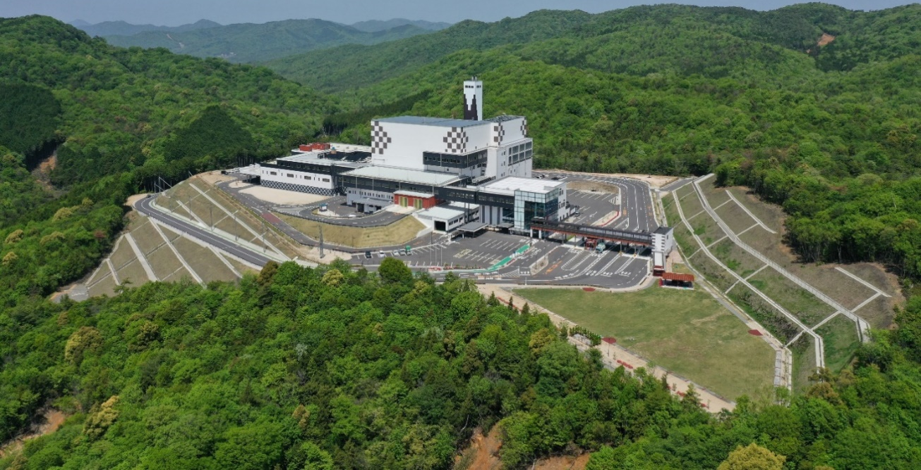
上三永方面
土与丸方面
エコ広場

５．出店方法
出店は、指定の区画に車を前方駐車し、トランクや後部ドアを開け、隣接するスペースを使用する方法によります。
※出店時間帯は、危険であるため車を移動させることや、車のエンジンをかけることはできません。
※午後３時までは退出することはできません。

６．出店区画
出店できるスペースの広さは、おおよそ3.5ｍ×3.0ｍです。
※区画内の飾り付けなどは、他の方に迷惑のかからない範囲で自由にされて結構です。
（区画外へのはみ出し等で通行の支障にならないようご注意ください。）
※日よけ用のターフやパラソル等を設置される場合は、風で飛ばされないように各自で対策をとってください。
※電源の提供はありません。
※出店のイメージ図
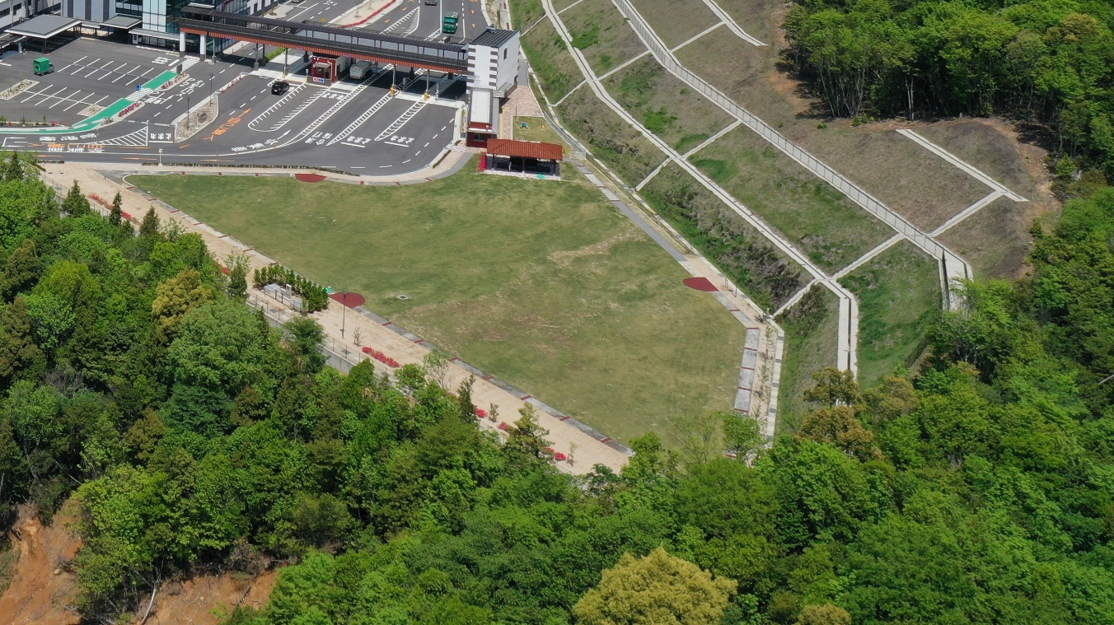

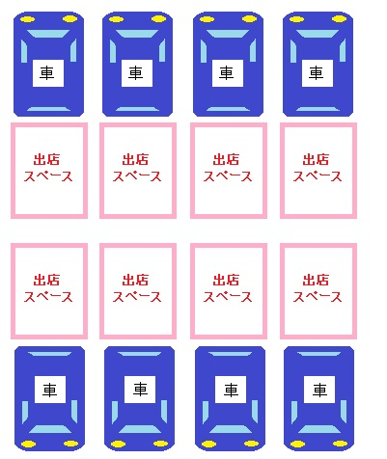
３０区画

７．出店準備
当日の午前９時から午前１０時までに会場に入場し、出店準備をしてください。
※駐車（出店）スペースの位置は、受付票に書かれている番号に対応した場所です。
※開催時間までに会場に入場できない場合、キャンセル扱いとなり、当日の出店や次回開催日へ振替え出店はできません。
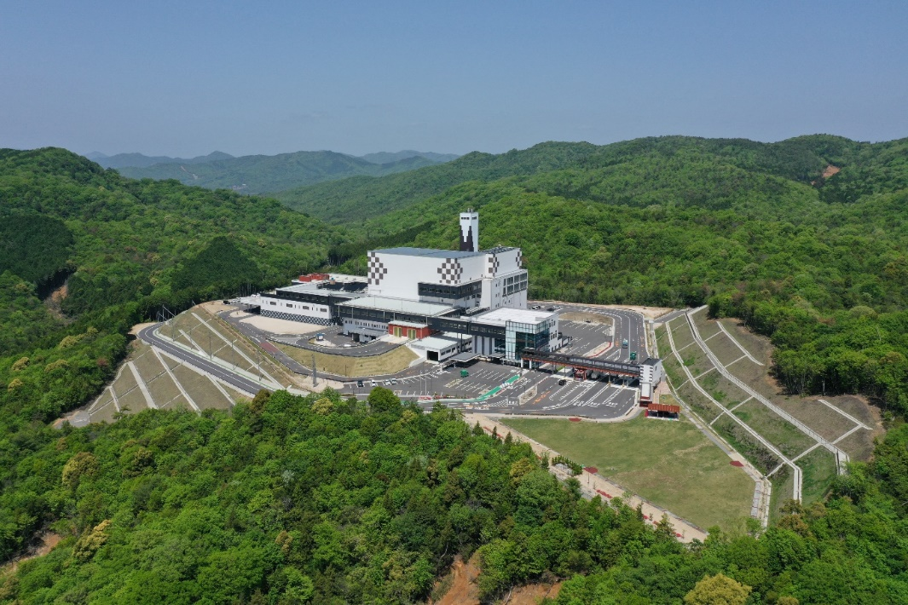
出店者は、入退場はこちらから行ってください。

８．出店料
出店料は無料です。

９．禁止事項
次の行為を禁止します。
・出店区画の又貸し
・転売行為
・危険物の持込み
・会場内での喫煙
・布教、勧誘、契約行為を目的とした出店
・当組合職員の指示に従わない行為
・その他周囲の迷惑となる行為
※このルールをお守りいただけない場合は、次回からのご参加をお断りすることがあります。

１０．出店商品
このフリーマーケットは、ご家庭で不用になった物をリユースすることが目的ですので、その趣旨をご理解ください。
※次のものを販売することはできません。
・酒・タバコ類
・調理を伴う食品
・動物、植物類（昆虫や種子を含む）
・医薬品類
・危険品（石油、ガス類、モデルガン、刀剣類、爆発物等）
・アダルト関連商品
・著作権侵害品
・金券
・盗品
・その他管理者が不適切だと判断するもの
※このルールをお守りいただけない場合は、次回からのご参加をお断りすることがあります。

１１．清 掃
出店区画内と周辺の清掃は確実に行い、ごみは指定場所に捨ててください。

１２．その他
（１）ご都合によりキャンセルされる場合は、令和８年１０月９日（金）までにご連絡ください。
（２）会場内における事故や販売等に関するトラブル、盗難及び不用品の苦情等については当事者間の責任とし、組合は一切の責任を負いません。
（３）多くの方に御来場いただけるよう、ぜひ、友人、知人の方にお声かけをお願いします。また、ＳＮＳを利用しての呼びかけも可能です。

